**教学样例二：基因组研究与生物信息学**

**1. 教学要点和教学设计**

（1）生物信息学在基因组研究推动下快速发展

（2）中国科学家在基因组研究中做出了突出的贡献

（3）基因组研究产生了大数据

（4）生物医学大数据是实施“健康中国2030”国家发展战略的基础

**2.教学实施流程**

**（1）生物信息学是在基因组研究推动下快速发展的新型交叉学科**

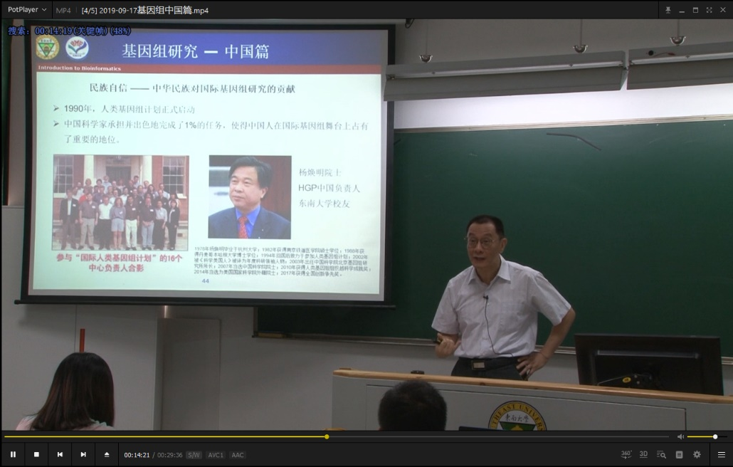① 介绍国际上基因组研究的历史，着重介绍国际人类基因组计划（HGP），论述人类基因组计划HGP对于生命科学、对于人类健康事业的重大意义，说明中国较早地参与到人类基因组计划实施过程中；

② 讲解中国古代文化蕴涵的朴素遗传学思想，介绍国家宝藏“伏羲女娲交尾图”与当代遗传学、基因组学之间的联系，提升学生的**民族自豪感**；介绍中国基因组研究领域杰出的科学家于军教授；

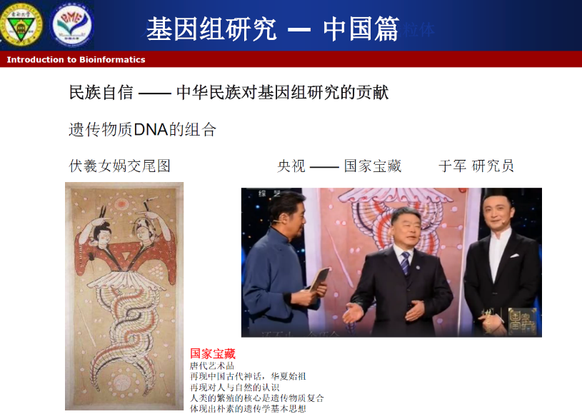

③ 结合生物信息学的发展历程和瓶颈问题，说明生物信息学在人类基因组计划激发下取得了跨越式的发展；

④ 论述生物信息学反过来又推动基因组研究的快速发展，特别是推动了疾病相关的生命组学研究的进步，使得生命健康领域的新理论、新方法、新技术不断推陈出新；

⑤ 描述生物信息学专业发展的美好未来以及可能遇到的障碍，激发学生的**责任感和使命感**。

**（2）中国科学家在基因组研究中做出了突出的贡献**

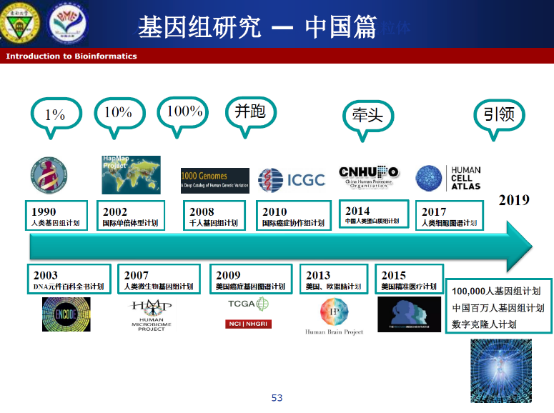① 系统概括中国科学家从国际舞台起步到舞台主导的发展历程和主线，特别是从承担1%的国际基因组计划任务，到合作实施国际单倍型基因组计划，到引领国际蛋白质组计划，到主导“数字克隆人”计划，提升学生的**民族自信心**；

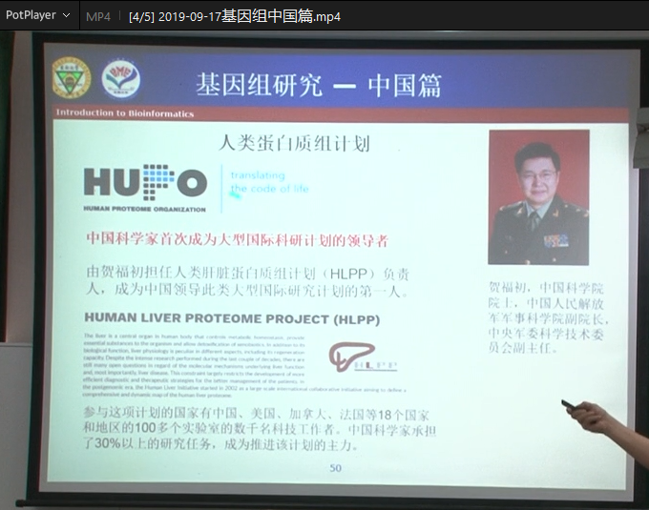② 结合上图介绍在国际基因组舞台上扮演重要角色的中国著名科学家，如东南大学杰出校友杨焕明院士、中国军事医学科学研究院贺福初院士、中国生物物理研究所陈润生原始等，介绍他们的**工匠精神**；

③ 强调中国在基因组研究领域中越来越强大，处于国际领先地位。

**（3）基因组研究产生了大数据**

① 说明基因组研究中的高通量技术促进产生了生物大数据；

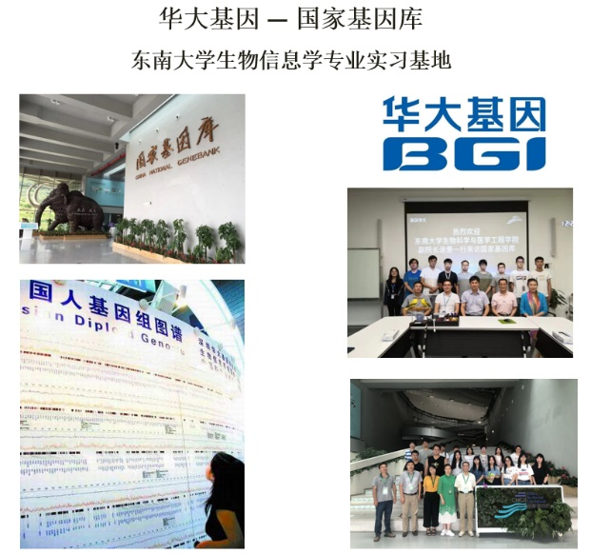② 着重介绍国际上规模最大的基因组研究中心-深圳华大基因研究院，这是国际上最大的生物数据产生中心；介绍东南大学生物信息学专业在华大基因研究院（国家基因库）实习教学，培育学生的**家国情怀**；

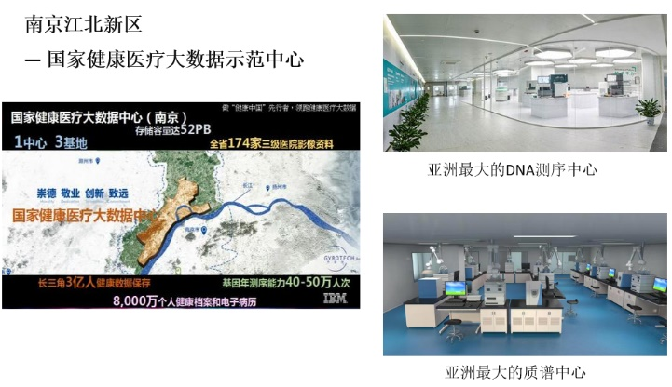③ 介绍南京江北新区新崛起的亚洲最大基因研究中心，这是国家健康医疗大数据示范中心；同时介绍国内大型生物信息技术企业，说明整个中国的快速发展；

④ 论述大数据在生物医学研究和新技术开发中的价值，说明生物信息学在生物医学大数据挖掘、重大疾病智能诊断中的关键作用，塑造学生的**专业自信心**。

**（4）生物医学大数据是实施“健康中国2030”国家发展战略的基础**

① 介绍“健康中国2030”国家发展战略；

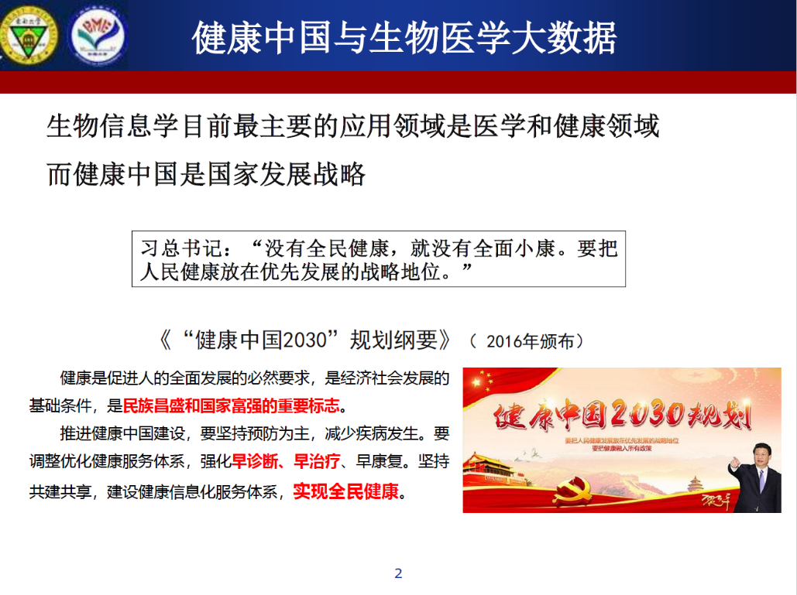② 介绍习近平总书记和李克强总理在“健康中国”、“数字中国”有关方面的论述；

③ 论述生物信息学、生物医学大数据与“健康中国”的关系，将国家发展战略与学生的**专业使命感**联系起来。